Akce pořádána pod hlavičkou Zájmového sdružení právnických osob Slavkovské bojiště Austerlitz.

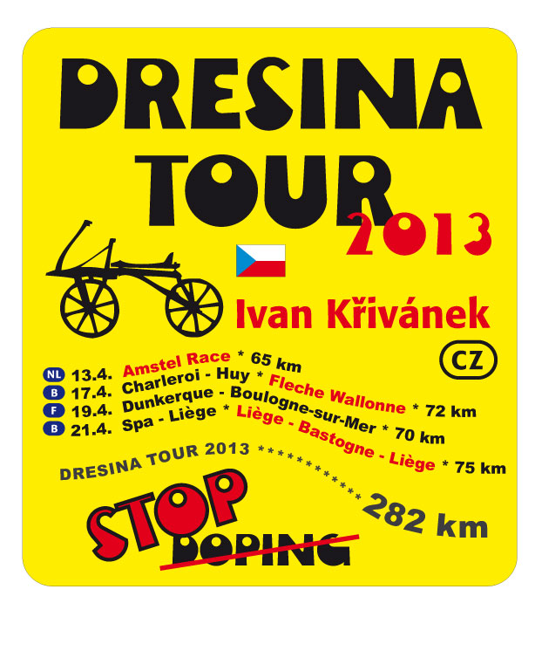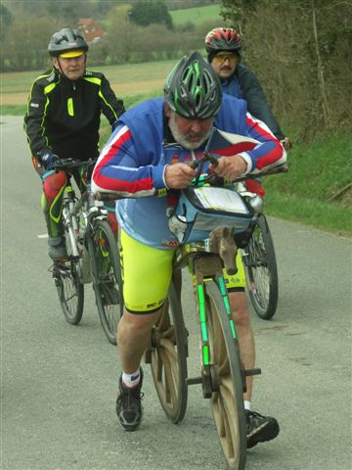
Naše logo by se mohlo změnit na „Sám jsi to chtěl, tak makej“ – Amstel - místo 65 km
„S velkou námahou, ale bez dopingu“ 81 km, ale později bylo hůř! Hlavní kopec Cauberg se blíží!
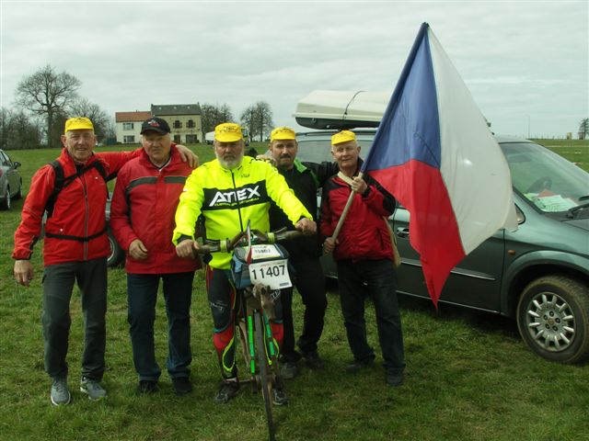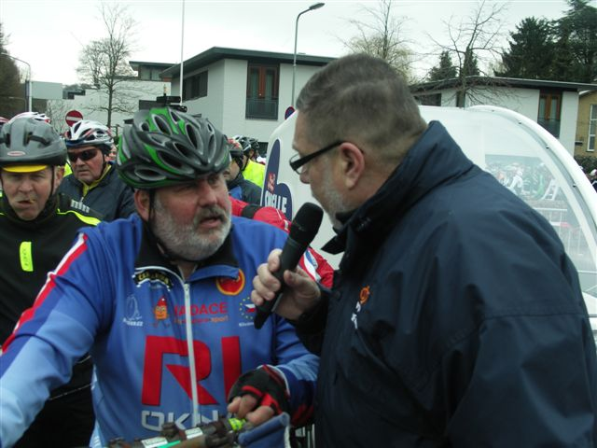
Roman Kreuziger vyhrál profíky a my mu fandili jako o život! Proč jsu po druhé na startu – prostě jsme zabloudili mezi 12.000 jezdci na jiných trasách, neznáme barvy! 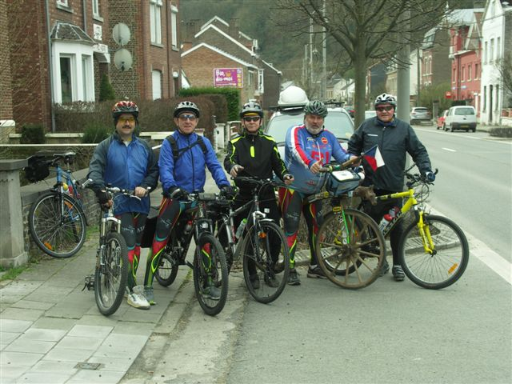 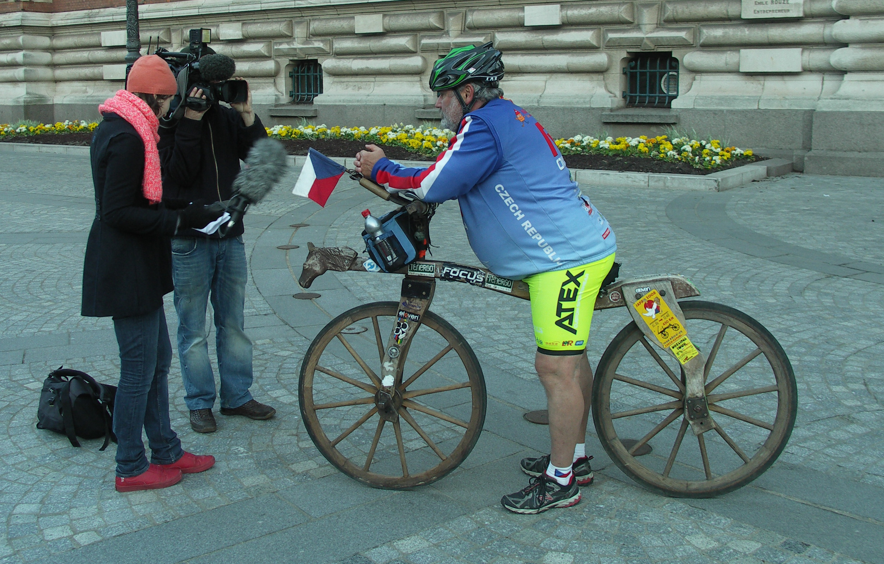
Na Fleche Wallonne byla ráno zima Jak to té televizi v Dunkerque říct: to není břicho - prostě
bez aerobacku nevyjíždím –

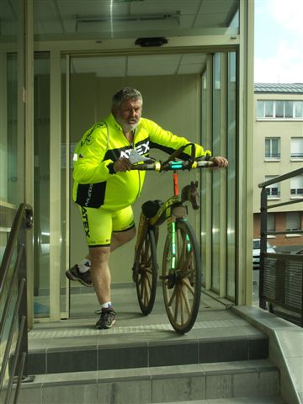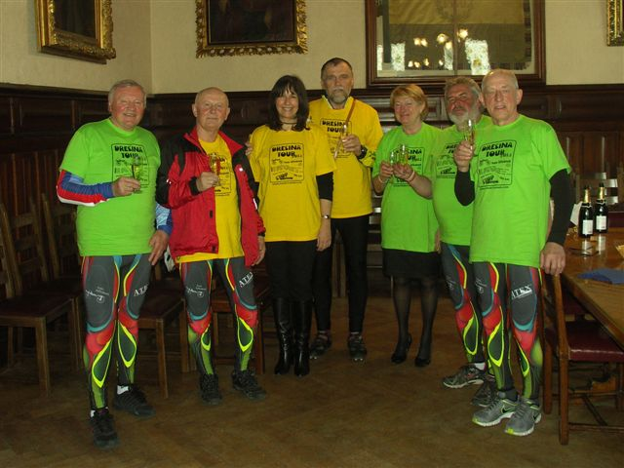
Já bych ty schody sjel, ale nemám helmu! Ty červený obličeje jsou od větru! Po předání mírové
Za 50 km proti větru prý budou kopce! zprávy v Braine l Alleud u Waterloo

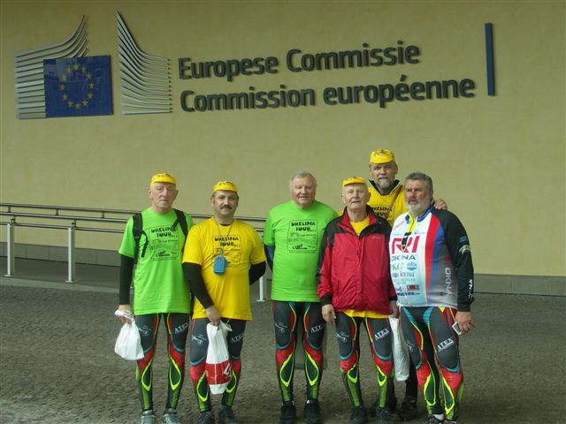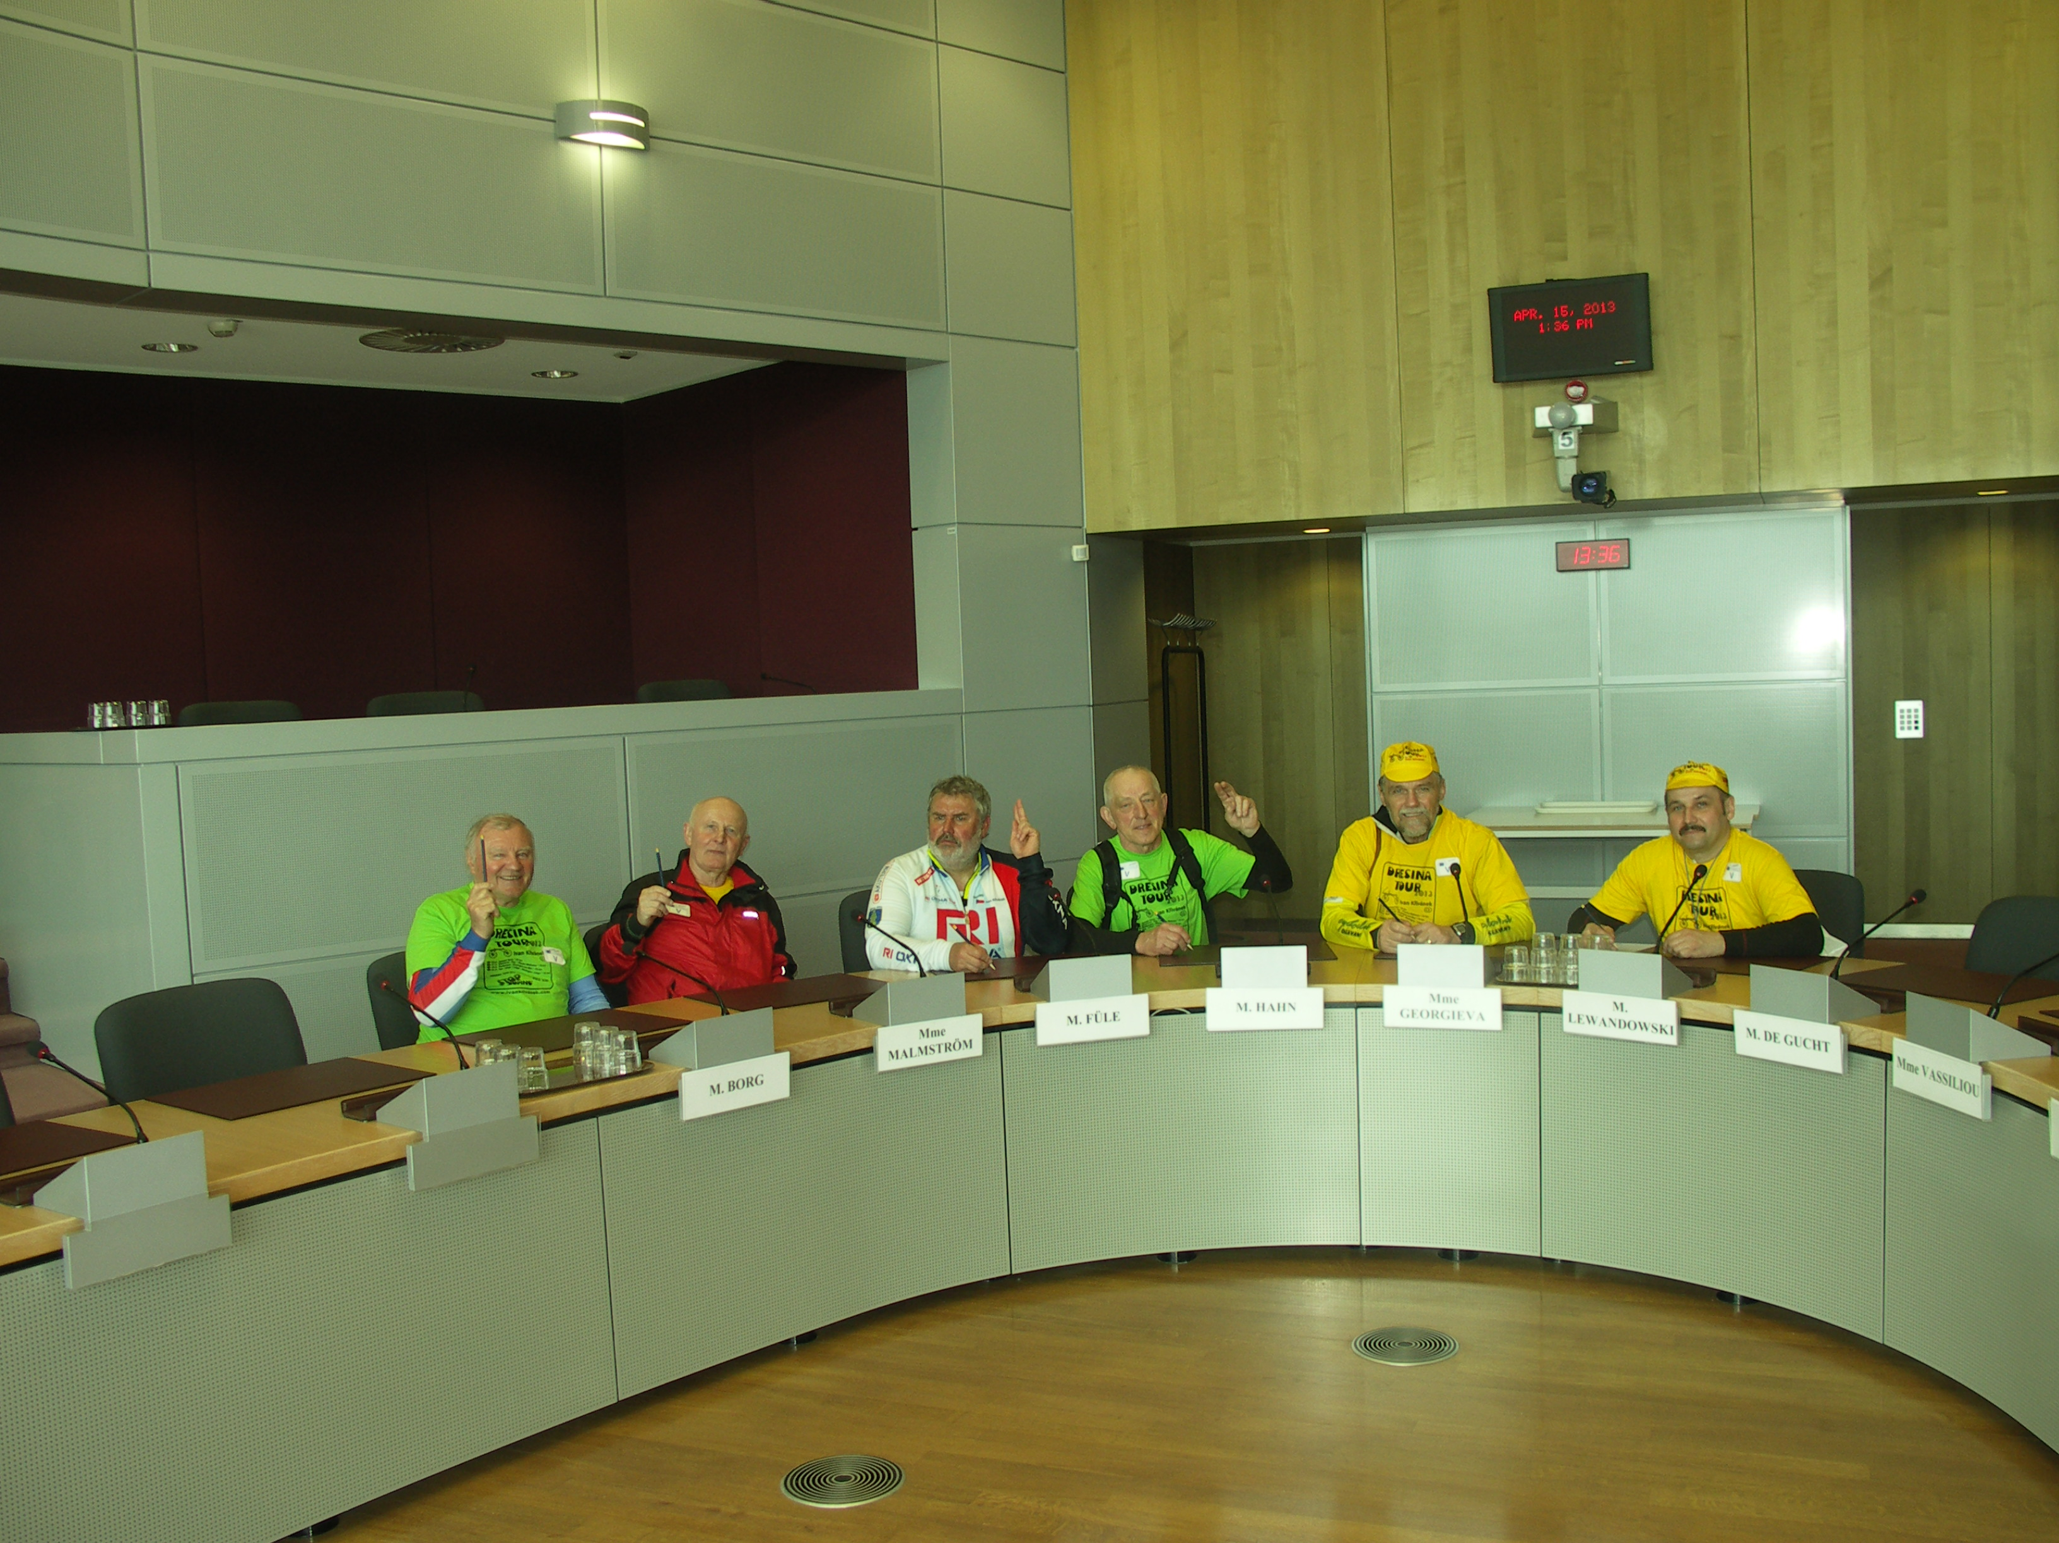
Ve volném času jsme navštívili s mírovým poselstvím Kdo hlasuje proti je vyloučen! Chlapi, ty tužky se musejí vrátit Evropský parlament a zastoupení Jihomoravského kraje - zasedací místnost v hlavni budově EU Berlaymont!
Dojem křivých nohou je z barevnosti oblečení Navštívili jsme i kancelář našeho pana euro komisaře Fülleho.
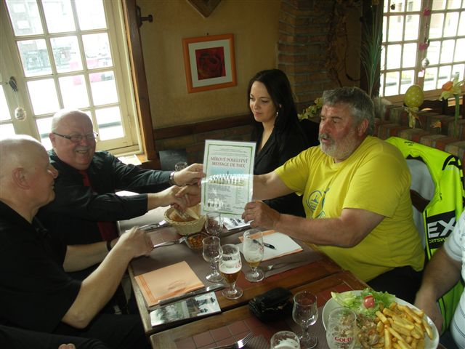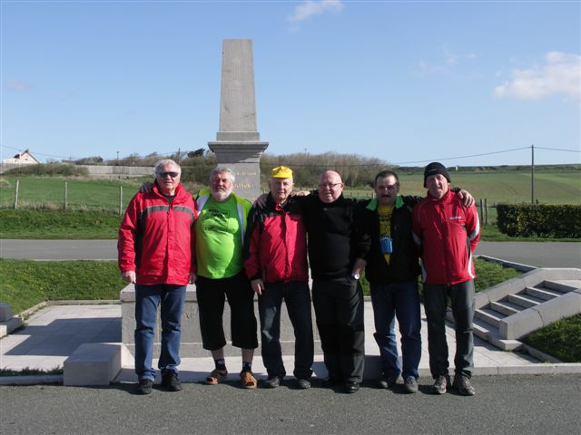
Mecenáš Alain Cordier zajistil perfektně celou jízdu Povinná závěrečná fotka u památníku Legie
z Dunkerque do Boulogne - jen ji s úsměvem o 19 km v Boulogni sur Mer. Mírová mise dopadla velmi
prodloužil na těžkých 89 km! dobře a je na co vzpomínat!

